CURRICULUM VITAE

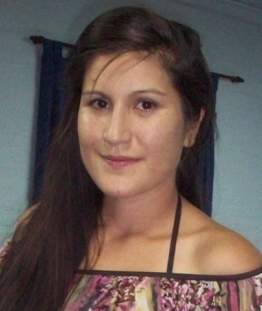

**GUEVARA GABRIELA MARISEL**

Fecha de nacimiento: 25 de febrero1988

Edad: 24 años

Lugar de nacimiento: Santa Rosa (LP)

DNI: 33526414

Estado civil: soltera – Sin Hijos

Dirección: Aconcagua 742. Santa Rosa (LP)

TEL: (02954) 15271181 o 389469

E-mail: [gabiii_555@hotmail.com](mailto:gabiii_555@hotmail.com)

Full time

**ESTUDIOS**

Primaria:

Colegio: Escuela Nº 95, República de Francia

EGB: Unidad Educativa Nº1

Secundario completo

Colegio: Hector Ayax Guiñazu. Completo sin adeudar materias. Año de egreso 2010

Orientación Humanidades y Sociales

**OTROS ESTUDIOS**

Idiomas

Ingles: básico

Informática: muy bueno

Windows

Procesador de textos: Microsoft Word muy bueno

Hoja de cálculo: Microsoft Excel muy bueno

Internet muy bueno

Outlook bueno

Capacitación Para Mozos de Eventos (Hotel La Campiña)

Capacitación para operadores de emergencias médicas (SEM, Universidad de La Pampa)

**Experiencias laborales**

Teléfono (central telefónica) Hospital DR. Lucio Molas (Art. 6°)

Promociones Super Car; Casino Club

World Center Park. Cajera

Niñera

**OBJETIVO**

Amplia ambición de progreso laboral y personal e independizacion monetaria.

Poseo muy buena capacidad de aprendizaje e iniciativa personal, responsabilidad, excelente disposición, honestidad, motivación, trabajo en equipo, organización y buena presencia. Dispuesta a realizar capacitaciones si se lo requiere.